泉福山宗覚寺 市指定有形文化財（昭和４０年４月１２日）
（八代市妙見町２４４５ バス停近く） 連絡先０９６５－３３－４７０５
加藤忠正は、加藤清正の長男が早世したので嫡男として慶長４年（１５９９）に江戸で生まれた。しかし、疱瘡にかかって慶長１２年（１６０７）１月２７日、江戸屋敷において９歳で亡くなった。悲嘆にくれる清正夫妻の夢枕に忠正が立ち、その夢に従い清水流れる中宮川のほとりのこの場所に墓所を定めた。清正は翌年の慶長１３年（１６０８）一周忌に忠正の菩提所として泉福山本成寺を創建した。開山は妙音院日領大徳である。その後、本成寺は寛永１１年（１６３４）八代城下に移され墓守だけを置いた。
移転後４７年目の延宝８年（１６８０）八代城主松井直之の斡旋で、藩主細川綱利は本妙寺の日竜を住持としてその寺跡に宗覚寺を建てた。寺名は忠正の法名の「理性院殿宗覚日等大居士」によったものである。
当時の本堂と庫裏は、明治１０年（１８７７年）西南の役で薩摩軍の本陣が置かれ山門を残して兵火で全焼した。本堂と庫裏は明治１８年頃に再建され、その後昭和４６年に補修工事が、昭和６０年に庫裡が新築され、平成２年に本堂・山門屋根瓦葺き替えおよび内陣改修工事をへて現在の宗覚寺がある。本堂の裏庭には、芭蕉の句碑（芭蕉塚）が残っている。

一口メモ 泉福山本成寺以来の山門の柱には、西南戦争時の刀きずが残っている。また明治初期宮地小学校の前身の私塾、習成堂が宗覚寺に創設された。
ふるさと宮地 江上敏勝遺稿より
江上節子発行

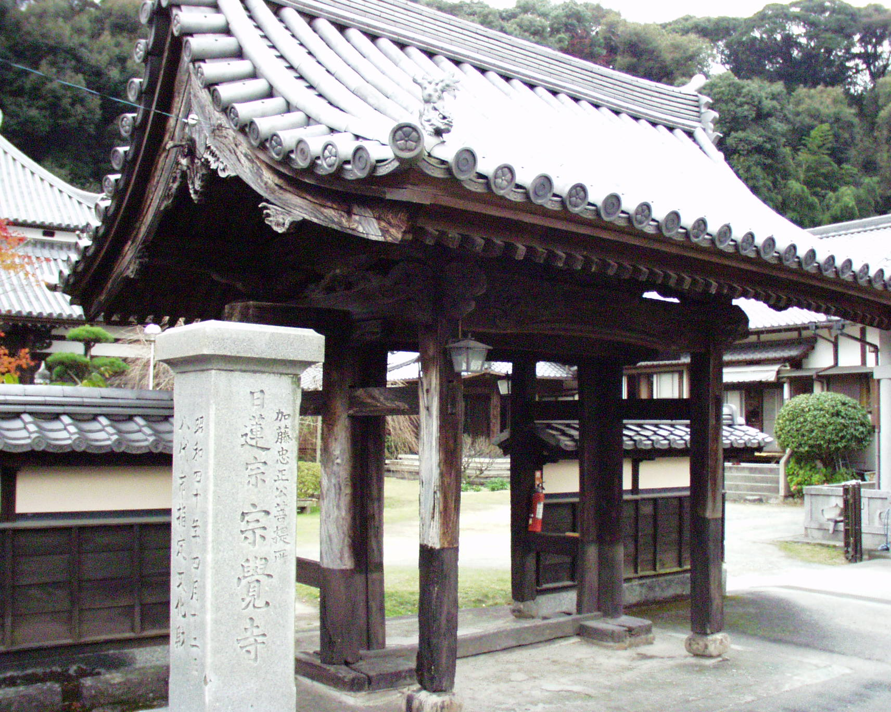

※次のホームページアドレスで宮地出張所へ戻ります
http://www.city.yatsushiro.kumamoto.jp/ar/article_view.phtml?id=13822

